TUẦN 13
MÔN HOẠT ĐỘNG TRẢI NGHIỆM
Tiết 37 CHỦ ĐỀ 4: NHỨNG NGƯỜI SỐNG QUANH EM

Sinh hoạt dưới cờ: NÓI LỜI HAY, LÀM VIỆC TỐT
Thời gian thực hiện: ngày 29 tháng 11 năm 2022
I. YÊU CẦU CẦN ĐẠT
1. Năng lực đặc thù:
- Nghe đánh giá, nhận xét tuần qua và phương hướng tuần tới; nhận biết những ưu điểm cần phát huy và nhược điểm cần khắc phục.
- Biết được kế hoạch của nhà trường về việc tổ chức phong trào Em làm việc tốt cho cộng đồng.
2. Năng lực chung.
- Nhận thức được ý nghĩa khi làm việc tốt cho cộng đồng. Biết giao tiếp, hợp tác, tự chủ, tự học.
3. Phẩm chất.
- Bồi dưỡng phẩm chất nhân ái, trung thực, trách nhiệm.
II. ĐỒ DÙNG DẠY HỌC
- Kế hoạch bài dạy, bài giảng Power point.
- SGK và các thiết bị, học liệu phụ vụ cho tiết dạy.

III. CÁC HOẠT ĐỘNG DẠY HỌC CHỦ YẾU
TG | Hoạt động của giáo viên | Hoạt động của học sinh
3p  2p  25p  5p | - Khởi động:  * Mục tiêu:  + Tạo không khí vui vẻ, phấn khởi trước giờ học.  * Cách tiến hành:  - GV cho HS ổn định tổ chức, nhắc nhở HS chỉnh đốn hàng ngũ, trang phục để thực hiện nghi lễ chào cờ.  - GV Nhận xét, tuyên dương  2. Chào cờ:  * Mục tiêu:  - Nghe đánh giá, nhận xét tuần qua và phương hướng tuần tới; nhận biết những ưu điểm cần phát huy và nhược điểm cần khắc phục.  * Cách tiến hành:  - HS tập trung trên sân cùng HS toàn trường.  - Thực hiện nghi lễ chào cờ.  - GV trực ban tuần lên nhận xét thi đua.  - Đại diện BGH nhận xét bổ sung và triển khai các công việc tuần mới.  3. Sinh hoạt dưới cờ:  - GV Tổng phụ trách Đội phát động phong trào Em làm việc tốt cho cộng đồng gồm các nội dung sau:  + Mục đích phát động phong trào: tạo phong trào làm việc tốt trong toàn trường để mỗi HS làm được một hoặc nhiều việc tốt, góp phần giáo dục ý thức tương thân tương áo, vì cộng đồng cho HS.  + GV gợi ý một số hoạt động HS có thể thực hiện để hưởng ứng phong trào Em làm việc tốt cho cộng đồng: Quyên góp sách, truyện, đồ dùng học tập, quần áo,...giúp các bạn vùng cao khó khăn; giúp những người có hoàn cảnh khó khăn xung quanh mình bằng những việc làm vừa sức, phù hợp lứa tuổi.  3. Vận dụng.  - Mục tiêu:  + Củng cố những kiến thức đã học  + Vận dụng kiến thức đã học vào thực tiễn.  + Tạo không khí vui vẻ, hào hứng, lưu luyến sau giờ học.  - Cách tiến hành:  - GV nhận xét, đánh giá, khen ngợi, biểu dương HS.  - GV dặn dò HS chuẩn bị nội dung HĐGD theo chủ đề lần SH dưới cờ tuần sau: Kể vềtấm gương người tốt, việc tốt. | - HS chào cờ.  - HS lắng nghe.  - HS lắng nghe, tiếp thu, thực hiện  - HS lắng nghe
IV. ĐIỀU CHỈNH SAU BÀI DẠY
......................................................................................................................................................
......................................................................................................................................................

TUẦN 13
MÔN HOẠT ĐỘNG TRẢI NGHIỆM
Tiết 38 CHỦ ĐỀ: NHỮNG NGƯỜI SỐNG QUANH EM
Sinh hoạt theo chủ đề: QUAN TÂM ĐẾN NHỮNG NGƯỜI XUNG QUANH
Thời gian thực hiện: ngày 30 tháng 11 năm 2022
I. YÊU CẦU CẦN ĐẠT
1. Năng lực đặc thù:
- HS biết quan tâm, giúp đỡ những người sống xung quanh bằng lời nói và việc làm vừa sức mình.
2. Năng lực chung.
- Năng lực tự chủ, tự học: Biết cách thể hiện sự quan tâm đến những người sống xung quanh.
- Năng lực giải quyết vấn đề và sáng tạo: Thể hiện được sự quan tâm đến những người xung quanh trong một số tình huống cụ thể.
- Năng lực giao tiếp và hợp tác: Biết chia sẻ với bạn về sự quan tâm và cách thể hiện sự quan tâm đối với mọi người.
3. Phẩm chất.
- Phẩm chất nhân ái: Thấu hiểu mọi người, biết quan tâm chia sẻ với mọi người.
- Phẩm chất chăm chỉ: Chịu khó tìm hiểu bài học. Thực hiện những việc tốt để thể hiện sự quan tâm đến mọi người.
- Phẩm chất trách nhiệm: Làm việc tập trung, nghiêm túc, có trách nhiệm trước tập thể lớp.
II. ĐỒ DÙNG DẠY HỌC
- Kế hoạch bài dạy, bài giảng Power point.
- SGK và các thiết bị, học liệu phụ vụ cho tiết dạy.

III. CÁC HOẠT ĐỘNG DẠY HỌC CHỦ YẾU
TG | Hoạt động của giáo viên | Hoạt động của học sinh
5p  10p  15p  5p | 1. Khởi động:  * Mục tiêu:  - Tạo không khí vui vẻ, phấn khởi trước giờ học.  * Cách tiến hành:  - GV mở bài hát “Nhà mình rất vui” để khởi động  + GV cùng chia sẻ với HS về nội dung bài hát.  - GV Nhận xét, tuyên dương.  - GV dẫn dắt vào bài mới  2. Khám phá:  * Mục tiêu: HS nhận xét được cách thể hiện sự quan tâm tới những người sống xung quanh và ý nghĩa của những việc làm đó.  * Cách tiến hành:  HĐ 1: NX và chia sẻ (làm việc nhóm – cả lớp)  - GV mời HS đọc yêu cầu.  - GV chia lớp thành các nhóm.  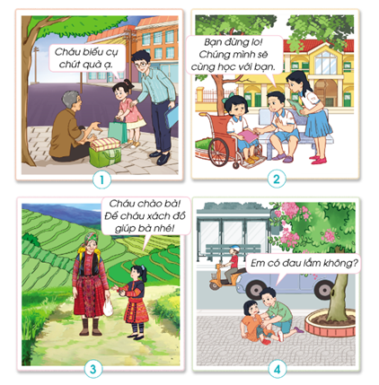  - GV tổ chức cho các nhóm quan sát tranh và thảo luận về cách thể hiện sự quan tâm đến những người xung quanh của các bạn nhỏ trong mỗi bức tranh.  - Chia sẻ trước lớp: Kết thúc thảo luận, GV mời đại diện 2 đến 3 nhóm chia sẻ kết quả trước lớp và nêu bài học rút ra được qua phần thảo luận.  - GV gọi nhận xét.  - GV nhận xét và kết luận:  Quan tâm, giúp đỡ những người sống xung quanh bằng việc làm vừa sức là trách nhiệm của mỗi người trong xã hội. Các em tuy còn nhỏ nhưng cũng cần thể hiện sự quan tâm, giúp đỡ người khác bằng lời nói và việc làm cụ thể, phù hợp với khả năng của mình.  3. Thực hành  * Mục tiêu: HS được thực hành thể hiện sự quan tâm đến những người sống xung quanh trong một số tình huống cụ thể gần gũi với các em.  * Cách tiến hành:  HĐ 2. Thực hành thể hiện sự quan tâm đến những người xung quanh (Làm việc nhóm – cả lớp)  - GV Mời HS đọc yêu cầu bài.  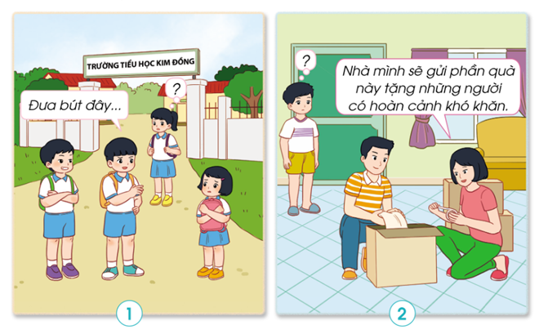  - GV chia lớp thành các nhóm 4.  - GV tổ chức cho các nhóm thảo luận về cách xử lí các tình huống trong SGK trang 39. Các nhóm thể hiện cách xử lí qua hình thức đóng vai. Hai tình huống được đưa ra là:  + Tình huống 1: Một bạn nữ nhìn thấy hai bạn nam đang bắt nạt (cụ thể là do lấy bút) của một em lớp dưới.  + Tình huống 2: Bạn nhỏ thấy cha mẹ đang gói những phần quà để gửi tặng những người gặp hoàn cảnh khó khăn.  - GV quan sát và giúp đỡ những nhóm gặp khó khăn.  Làm việc cả lớp: - Với mỗi tình huống, GV mời 1 đến 2 nhóm thể hiện cách xử lí qua hình thức đóng vai trước lớp.  - Gv nhận xét phần thực hiện của các nhóm.  - Kết thúc hoạt động, GV mời một số HS chia sẻ bài học các em rút ra được qua xử lý tình huống.  GV kết luận: Hằng ngày, các em hãy có những việc làm cụ thể như hỏi han, giúp đỡ, chia sẻ, động viên,... để thể hiện sự quan tâm đến những người xung quanh mình.  4. Vận dụng.  * Mục tiêu:  - Củng cố những kiến thức đã học  - Vận dụng kiến thức đã học vào thực tiễn.  - Tạo không khí vui vẻ, hào hứng, lưu luyến sau khi học xong bài học.  * Cách tiến hành:  - GV nêu yêu cầu và hướng dẫn học sinh về nhà thực hành thể hiện sự quan tâm đến những người sống xung quanh:  + Quan tâm đến thầy cô, bạn bè trên lớp.  + Quan tâm đến ông bà, bố mẹ, anh chị em, người thân...  + Quan tâm hàng xóm.  +...  - Nhận xét sau tiết dạy, dặn dò về nhà. | - HS lắng nghe.  - HS Chia sẻ với GV về nội dung bài hát.  - HS lắng nghe.  - Học sinh đọc yêu cầu bài.  - HS tiến hành thảo luận nhóm:  + Tranh 1: Bạn nhỏ cùng bố tặng quà cho người vô gia cư.  + Tranh 2: Hai bạn nhỏ động viên một bạn bị đau chân đang lo lắng về việc học tập.  + Tranh 3: Một bạn nhỏ đề nghị giúp bà xách đồ trên đường đi chợ về.  + Tranh 4: Một bạn nhỏ nằng bé gái đứng dậy khi bẻ bị ngã.  - Một số HS đại diện chia sẻ trước lớp.  - HS nhận xét ý kiến của bạn.  - Lắng nghe rút kinh nghiệm.  - 1 HS đọc yêu cầu bài.  - HS thảo luận nhóm 4, tìm cách xử lí tình huống sau đó phân công và tập đóng vai.  - Các nhóm lên đóng vai, nhóm khác nhận xét và đóng góp ý kiến.  - 1 số HS chia sẻ bài học được rút ra.  - Học sinh tiếp nhận thông tin và yêu cầu để về nhà ứng dụng.  - HS lắng nghe, rút kinh nghiệm
IV. ĐIỀU CHỈNH SAU BÀI DẠY
................................................................................................................................
................................................................................................................................

TUẦN 13
MÔN HOẠT ĐỘNG TRẢI NGHIỆM
Tiết 39 CHỦ ĐỀ: NHỮNG NGƯỜI SỐNG QUANH EM
Sinh hoạt cuối tuần: MÓN QUÀ YÊU THƯƠNG
ATGT : BÀI 2: BIỂN BÁO HIỆU GIAO THÔNG ĐƯỜNG BỘ ( T2)

Thời gian thực hiện: ngày 2 tháng 12 năm 2022
I. YÊU CẦU CẦN ĐẠT
1. Năng lực đặc thù:
- Thể hiện sự quan tâm tới những người xung quanh qua những việc làm cụ thể
- Học sinh biết chuẩn bị được những đồ dùng, dụng cụ cần thiết để hoàn thành sản phẩm là món quà tặng một người sống quanh em.
- Nhận biết được tầm quan trọng của việc tuân thủ biển báo hiệu giao thông đường bộ và ý nghĩa một số biển báo hiệu giao thông đường bộ thường gặp.
2. Năng lực chung.
- Năng lực tự chủ, tự học: Biết chuẩn bị các đồ dùng để làm sản phẩm.
- Năng lực giải quyết vấn đề và sáng tạo: Biết trang trí trang trí sản phẩm đẹp, khéo léo và sáng tạo.
- Năng lực giao tiếp và hợp tác: Biết chia sẻ với bạn về hiểu biết của mình về sản phẩm.
3. Phẩm chất.
- Phẩm chất nhân ái: Yêu quý, biết ơn thầy cô giáo, tôn trọng bạn, biết lắng nghe những chia sẻ về những sản phẩm mà bạn đưa ra.
- Phẩm chất chăm chỉ: Chịu khó tìm hiểu, trả lời các câu hỏi.
- Phẩm chất trách nhiệm: tập trung, nghiêm túc, có trách nhiệm trước tập thể lớp.
II. ĐỒ DÙNG DẠY HỌC
- Kế hoạch bài dạy, bài giảng Power point.
- SGK và các thiết bị, học liệu phụ vụ cho tiết dạy.

III. CÁC HOẠT ĐỘNG DẠY HỌC CHỦ YẾU
TG | Hoạt động của giáo viên | Hoạt động của học sinh
3p  10p  7p  10p  5p | 1. Khởi động:  * Mục tiêu:  - Tạo không khí vui vẻ, phấn khởi trước giờ học.  * Cách tiến hành:  - GV mở bài hát “Ngôi trường mến yêu” để khởi động bài học.  + GV cùng trao đổi với HS về nội dung bài hát.  - GV Nhận xét, tuyên dương.  - GV dẫn dắt vào bài mới.  2. Sinh hoạt cuối tuần:  * Mục tiêu: Đánh giá kết quả hoạt động trong tuần, đề ra kế hoạch hoạt động tuần tới.  * Cách tiến hành:  HĐ 1: Đánh giá KQ cuối tuần. ( nhóm 2)  - GV yêu cầu lớp Trưởng (hoặc lớp phó học tập) đánh giá kết quả hoạt động cuối tuần.  + Kết quả sinh hoạt nền nếp.  + Kết quả học tập.  + Kết quả hoạt động các phong trào.  +HS tự giác nêu những lỗi mình đã phạm phải trong tuần. Xin lỗi và nêu cách khắc phục trong tuần tới.  - GV mời các nhóm nhận xét, bổ sung.  - GV nhận xét chung, tuyên dương.  HĐ 2: Kế hoạch tuần tới. (nhóm 4)  - GV YC lớp Trưởng (hoặc lớp phó học tập) triển khai kế hoạch hoạt động tuần tới. YC các nhóm thảo luận, nhận xét, bổ sung các nội dung trong kế hoạch.  + Thực hiện nền nếp trong tuần.  + Thi đua học tập tốt.  + Thực hiện các hoạt động các phong trào.  - GV mời các nhóm nhận xét, bổ sung.  - GV nx, thống nhất, và biểu quyết hành động.  3. Sinh hoạt chủ đề: Lựa chọn sản phẩm  * Mục tiêu: Học sinh biết chuẩn bị được những đồ dùng, dụng cụ cần thiết để hoàn thành sản phẩm một món quà tặng một người sống quanh em.  * Cách tiến hành:  GV nêu yêu cầu cho HS xác định người em muốn tặng quà, lựa chọn sản phẩm em định làm.  - GV lưu ý sản phẩm HS lựa chọn phù hợp với người muốn tặng  .  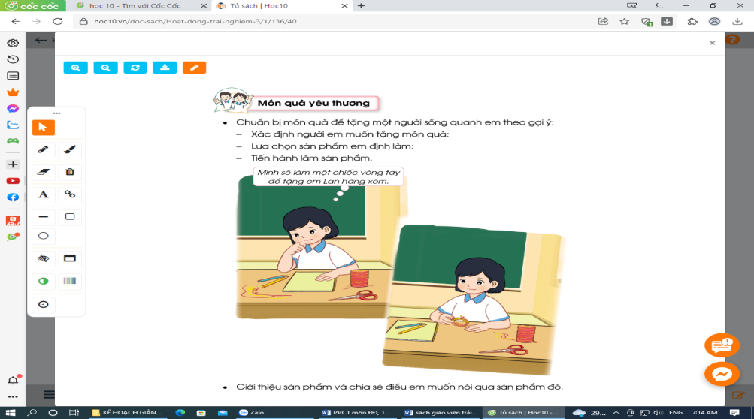  - GV kiểm tra các đồ dùng, dụng cụ cần thiết  - GV nhận xét chung, tuyên dương.  4. An toàn giao thông.  * Mục tiêu: Hiểu tác dụng và đặc điểm của các biển báo để xếp và tự mình đóng vai xử lí các tình huống xảy ra trong các tranh.  * Cách tiến hành:  Hoạt động 1: Sắp xếp các biển báo ở mục 2 phần Khám phá vào nhóm biển báo phù hợp (theo mẫu)  - GV yêu cầu HS làm việc theo nhóm lớn cùng thực hiện việc:  - Sắp xếp các biển báo ở mục 2 phần Khám phá vào nhóm biển báo phù hợp (theo mẫu).  - GV mời đại diện các nhóm trình bày.  - GV và HS nhận xét, kết luận.  Mở rộng: Ngoài các biển báo ở mục 2 phần khám phá, GV có thể thêm một số biển báo gần gũi với HS để HS sắp xếp vào các cột tương ứng.  Hoạt động 2: Sắm vai xử lí tình huống  - GV và HS làm việc theo nhóm đôi, sắm vai xử lí tình huống trong tranh.  Đại diện một số nhóm trình bày cách xử lí tình huống.  - GV và HS nhận xét.  4. Vận dụng.  * Mục tiêu:  + Củng cố những kiến thức đã học.  + Vận dụng kiến thức đã học vào thực tiễn.  + Tạo không khí vui vẻ, hào hứng, lưu luyến sau khi học xong bài học.  *Cách tiến hành:  - GV nêu yêu cầu và hướng dẫn học sinh về nhà tặng quà cho một người sống xung quanh mà em muốn tặng. Chú ý lời nói, thái độ khi tặng quà thể hiện tình cảm yêu quý, tôn trọng.  - Nhận xét sau tiết dạy  - Dặn HS về nhà sưu tầm những tấm gương người tốt, việc tốt quanh em để chia sẻ với bạn bè. | - HS lắng nghe.  -HS trả lời về nội dung bài hát.  - HS lắng nghe.  - Lớp Trưởng (hoặc lớp phó học tập) đánh giá kết quả hoạt động cuối tuần.  - Một số nhóm nhận xét, bổ sung.  - HS  - Lắng nghe rút kinh nghiệm.  - 1 HS nêu lại nội dung.  - Lớp Trưởng (hoặc lớp phó học tập) triển khai kế hoạt động tuần tới.  - HS thảo luận nhóm 4: Xem xét các nội dung trong tuần tới, bổ sung nếu cần.  - Một số nhóm nhận xét, bổ sung.  - Cả lớp biểu quyết hành động bằng giơ tay.  - HS suy nghĩ về ý tưởng và nêu trước lớp người em muốn tặng quà, sản phẩm em định làm  - HS lắng nghe  - Chuẩn bị dụng cụ để làm sản phẩm....  .  Đại diện các nhóm trình bày:  * Đại diện một số nhóm trình bày cách xử lí tình huống.  + HS dưới lớp nhận xét cách xử lí tình huống của các nhóm bạn  - Học sinh tiếp nhận thông tin và yêu cầu để về nhà ứng dụng tặng quà.  - HS lắng nghe, rút kinh nghiệm
IV. ĐIỀU CHỈNH SAU BÀI DẠY:
................................................................................................................................................................
................................................................................................................................................................

TUẦN 13
MÔN CÔNG NGHỆ
Tiết 13 BÀI 4: SỬ DỤNG MÁY THU THANH (Tiết 2)
Thời gian thực hiện: ngày 30 tháng 11 năm 2022
I. YÊU CẦU CẦN ĐẠT
1. Năng lực đặc thù: Sau khi học, học sinh sẽ:
- Kể tên và nêu được nội dung của một số chương trình phát thanh phù hợp với lứa tuổi học sinh.
2. Năng lực chung.
- Năng lực tự chủ, tự học: Có biểu hiện chú ý học tập, tự giác tìm hiểu thông tin từ những ngữ liệu cho sẵn trong bài học.
- Năng lực giải quyết vấn đề và sáng tạo: Biết xác định và làm rõ thông tin từ những ngữ liệu cho sẵn trong bài học. Biết thu thập thông tin từ tình huống.
- Năng lực giao tiếp và hợp tác: Có biểu hiện tích cực, sôi nổi và nhiệt tình trong hoạt động nhóm. Có khả năng trình bày, thuyết trình… trong các hoạt động học tập.
3. Phẩm chất.
- Phẩm chất chăm chỉ: Chăm chỉ đọc sách và có ý thức vận dụng kiến thức, kĩ năng đã học về sử dụng máy thu thanh vào cuộc sống
- Phẩm chất trách nhiệm: Tích cực thực hiện các nhiệm vụ học tập của cá nhân, tham gia thảo luận nhóm một cách nghiêm túc và có trách nhiệm
II. ĐỒ DÙNG DẠY HỌC
- Kế hoạch bài dạy, bài giảng Power point.
- SGK và các thiết bị, học liệu phụ vụ cho tiết dạy.

III. CÁC HOẠT ĐỘNG DẠY HỌC CHỦ YẾU
TG | Hoạt động của giáo viên | Hoạt động của học sinh
5p  25p  5p | 1. Khởi động:  * Mục tiêu:  + Tạo không khí vui vẻ, phấn khởi trước giờ học.  * Cách tiến hành:  - GV mở một chương trình ca nhạc phát thanh để khởi động bài học.  + GV nêu câu hỏi: Em có biết đây là chương trình gì không? Vì sao em biết?  - GV Nhận xét, tuyên dương.  - GV dẫn dắt vào bài mới  2. Luyện tập:  * Mục tiêu: Kể tên và nêu được nội dung của một số chương trình phát thanh phù hợp với lứa tuổi học sinh.  * Cách tiến hành:  Hoạt động 1. Tìm hiểu một số chương trình phát thanh cho lứa tuổi HS.  -GV giới thiệu: Mỗi chương trình phát thanh phù hợp với đối tượng khác nhau, được phát vào những khung thời gian cố định. Do đó, cần chọn chương trình phát thanh phù hợp cho lứa tuổi.  -GV chia sẻ bảng thông tin.  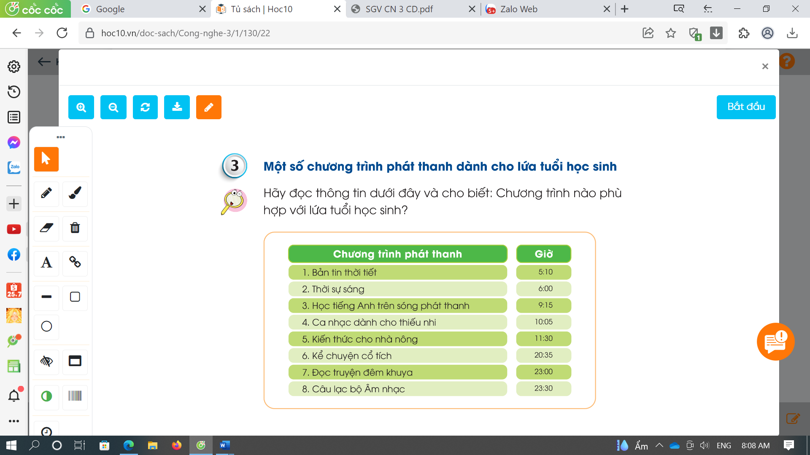  - GV gọi HS đọc bảng thông tin.  -Yêu cầu HS suy nghĩ tìm những chương trình phù hợp với lứa tuổi học sinh, sau đó chia sẻ với bạn cùng bàn.  - GV mời học sinh trình bày kết quả, giải thích lí do chọn chương trình đó.  - GV mời các HS khác nhận xét.  - GV nhận xét chung, tuyên dương.  Hoạt động 2. Tìm hiểu một số chương trình phát thanh cho lứa tuổi HS.  - GV mời học sinh nêu yêu cầu.  - GV chia sẻ các bức tranh và nêu câu hỏi. Sau đó mời học sinh quan sát và trình bày kết quả.  + Nêu tên chương trình phát thanh ở mỗi hình?  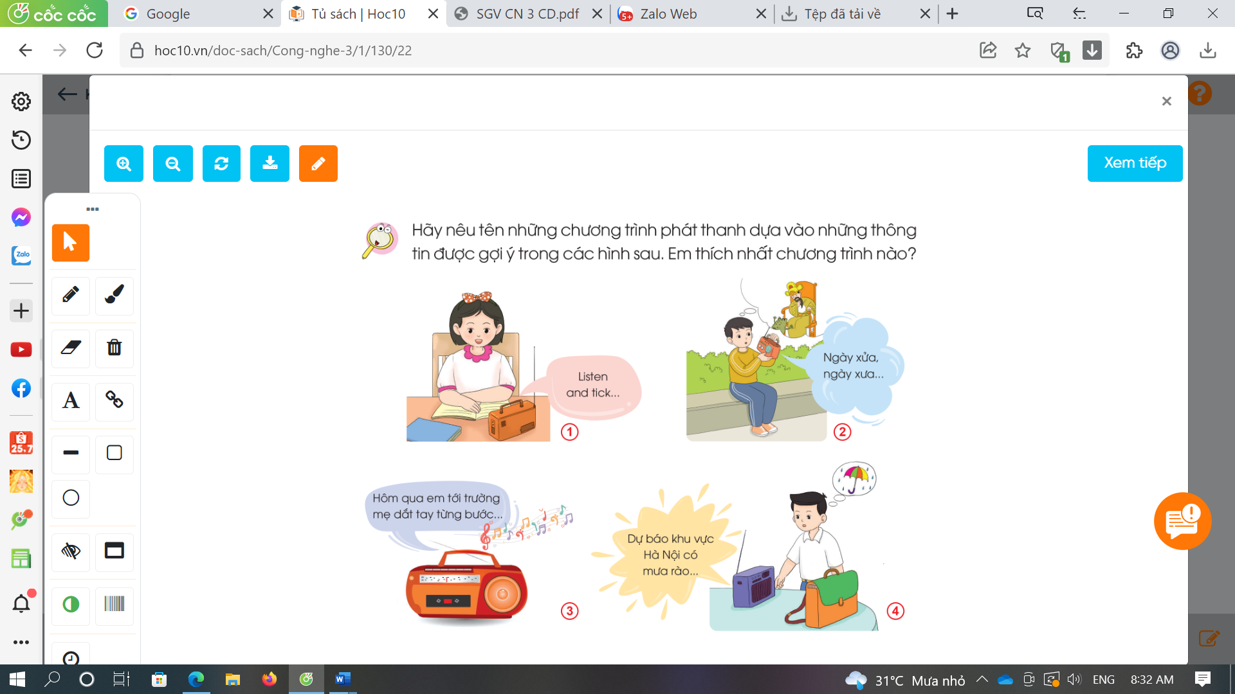  - GV mời các HS khác nhận xét.  - GV nhận xét chung, tuyên dương.  - Em thích nhất chương trình nào? Vì sao?  - GV chốt nội dung HĐ2 và mời HS đọc lại:  Khi sử dụng máy thu thanh, cần lựa chọn chương trình phát thanh phù hợp với lửa tuổi học sinh.  3. Vận dụng.  * Mục tiêu:  + Củng cố những kiến thức đã học  + Vận dụng kiến thức đã học vào thực tiễn.  + Tạo không khí vui vẻ, hào hứng, lưu luyến sau bài học.  * Cách tiến hành:  - GV tổ chức trò chơi “Ai nhanh-Ai đúng”.  - Chia lớp thành 2 đội (hoặc 4 đội chơi, tuỳ vào thực tế), viết những chương trình phát thanh mà em biết.  - Cách chơi:  + Thời gian: 2-4 phút  + Mỗi đội xếp thành 1 hàng, chơi nối tiếp.  + Khi có hiệu lệnh của GV các đội lên viết tên những sản phẩm công nghệ mà em biết.  + Hết thời gian, đội nào viết được nhiều sản phẩm, đội đó thắng.  - GV đánh giá, nhận xét trò chơi.  - Trong những chương trình phát thanh đó, chương trình nào phù hợp với lứa tuổi tiểu học.  - Nhận xét sau tiết dạy, dặn dò về nhà. | - HS lắng nghe.  + Trả lời: Đây là chương trình ca nhạc thiếu nhi. Vì em nghe thấy có nhiều bạn nhỏ đang hát.  - HS lắng nghe.  -HS lắng nghe.  -HS quan sát.  -1-2 HS đọc bảng thông tin.  - HS suy nghĩ, trả lời câu hỏi-> chia sẻ với bạn cùng bàn.  -HS trình bày:  + Chương trình phát thanh phù hợp với lứa tuổi học sinh: Bản tin thời tiết (giúp biết thông tin thời tiết), Thời sự sáng (giúp cập nhật tin tức hàng ngày), Học Tiếng Anh trên sóng phát thanh (giúp học tốt Tiếng Anh), Ca nhạc dành cho thiếu nhi và Kể chuyện cổ tích (giúp giải trí)  + Chương trình phát thanh không phù hợp với lứa tuổi học sinh: Kiến thức cho nhà nông (không phù hợp với lứa tuổi), Đọc truyện đêm khuya và Câu lạc bộ Âm nhạc vì phát sóng quá muộn  - HS nhận xét ý kiến của bạn.  - 1 HS đọc yêu cầu đề bài.  - Học sinh quan sát, trình bày.  + Hình 1: Học Tiếng Anh trên sóng phát thanh.  + Hình 2: Kể chuyện cổ tích.  + Hình 3: Ca nhạc dành cho thiếu nhi.  + Hình 4: Bản tin thời tiết.  .  - Các HS khác nhận xét.  - Lắng nghe rút kinh nghiệm.  -HS trả lời theo ý thích cá nhân.  - 1 HS nêu lại nội dung HĐ2  - Lớp chia thành các đội theo yêu cầu GV.  - HS lắng nghe luật chơi.  - Học sinh tham gia chơi:  - HS lắng nghe, rút kinh nghiệm  -HS trả lời.
IV. ĐIỀU CHỈNH SAU BÀI DẠY:
...........................................................................................................................................................
...........................................................................................................................................................

